病気や障がいのある子どもの「きょうだい」をサポート！

【取 組】きょうだいサポート事業
【地 域】大東市
【団体名】NPO法人しぶたね

☆きょうだいサポート事業とは？

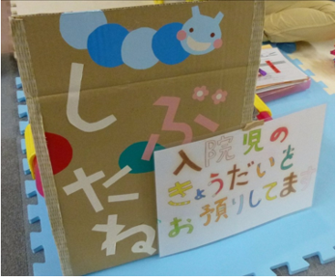
病気や障がいのある子どものきょうだいたちは、子どものころから不安や寂しさ、罪悪感、プレッシャー、悲しみ、怒りなどの様々な気持ちを抱えながら大きくなっていきます。一方で、保護者はきょうだいたちを気にかけていますが、病気のある子どもの治療やケアに追われ、なかなか思うようにきょうだいたちと過ごせず、悩んだり、自分を責めてしまっています。
そんなきょうだいたちのしんどさを、きょうだいや家族だけで抱えるのではなく、たくさんの人と共有することで、きょうだいたちが「どんな気持ちを持っても大丈夫」「ひとりじゃない」と安心感を感じ、自分を大切にできる大人になっていけるようにサポートしています。

☆理事長の清田悠代さんとシブレンジャーからお話を伺いました！

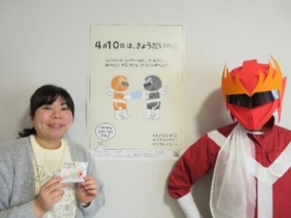
＜きょうだいたちのヒーローに＞

◇ サポートの必要性を実感

私が中学生の時に、弟が病気で入院しました。弟が入院している病院に行くと、２、３歳の小さな女の子が、廊下に座って１人で泣き続けて待っていたんです。感染予防のために、中学生以下の子どもは兄弟姉妹でも病室に入ることができないからなんですが、その光景にとてもショックを受け、きょうだいたちの現状に危機感を持ちました。
その後、私が大学生の時に、世界にきょうだい支援を広めてきたアメリカの団体と出会うことができ、日本でのトレーニングに参加することができました。そのワークショップで、創始者の方が日本のきょうだいたちに「きみは一人じゃないんだよ」と伝えているのを実際に見たときに、子どもだった自分に伝えてもらっているような気がして、涙が出ました。日本のきょうだいたちにも、一人じゃないんだともっと感じてほしい、そういう場が増えればいいなと思い、活動を始めました。
そこから１３年、活動を積み重ねていくうちに、きょうだい支援の活動を行う団体が増えてほしいとの思いが強くなり、そのきっかけとなればと研修プログラムを開発しました。そして、そのプログラムを実施するために、NPO法人格を取得しました。現在は、スタッフ4名とボランティアさん合わせて５０名ほどで活動しています。

◇ ボランティアさんとともに

きょうだいへのサポート活動は、ボランティアさんと一緒に行っています。きょうだい支援を行う団体はまだ少ないので、きょうだいへのサポートに興味のある方がホームページなどを見て、北海道や東京など遠くから、ボランティアに来てくださることもあります。「きょうだいさんの日」というイベントでは、ボランティアさんが「シブレンジャー」になります。シブレンジャ―は７色のヒーローで、きょうだいたちと楽しく遊び、きょうだいたちをいつも応援しています。
ボランティアさんの打ち合わせでは、何か特別なケアをするのではなく、１人の子どもとして楽しく遊んでくださいとお願いしています。きょうだいたちのネガティブな気持ちも、もちろん大切に聴かせてもらうのですが、「この子はきょうだいだから悩んでいるはず」と決めつけず、ただ目の前の子どもに焦点を当てて関わってほしいとお話をしています。

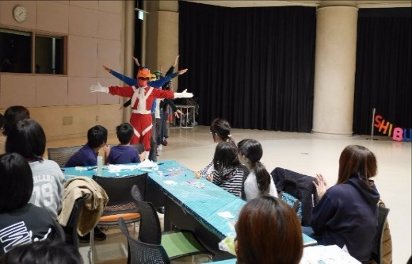
＜きょうだいたちが主役＞

◇ きょうだいのためのワークショップ

きょうだいが集まってボランティアさんと一緒にゲームを
したりおやつを食べたりするイベントを、実施しています。小
学生向けに年２回、中学生以上を対象に年２回、クリスマス企
画を年１回と、合計５回実施しています。また、病院の廊下で
過ごしているきょうだいと遊ぶ活動を月２回実施しています。
イベントでは、きょうだいが主役になることを大切に考えていています。あまり参加人数が増えすぎ
ると、きょうだいの主役感が薄れてしまうので、小規模での実施が私たちには合っていると思います。
最近では、もともときょうだいとしてイベントに参加してくれていた子が、大きくなって支援する側として参加してくれることがあります。私たちとしては、兄弟姉妹や病気のことを忘れるくらい自分の人生が充実していればいいなと思っているので、戻ってこなくていいよと思っているのですが、きょうだいたちと再会できるのは、とてもうれしいことです。大人になって当時の気持ちを伝えてくれることもあり、ありがたく思っています。

◇ 子どもたちの変化

ちょっと緊張した面持ちで初めて来てくれたきょうだいが、いっぱい汗をかいて、ほっぺたを真っ赤にして遊んで、うれしそうな顔で帰ってくれたときは、ほっとします
その場で集まって遊ぶだけで、何かが変わったり、解決したりするわけではないのですが、そういう日々や一日を過ごすことで、例えばこれから先、進路や将来を考えるタイミングで自分の人生を振り返って意味づけする時に、確かに自分は大切にされたという思い出があることが、次に進んでいく自信やエネルギーになっているのを感じることがあります。大切にされた思い出をたくさん渡しておきたいと思っています。

＜思いを伝える＞

◇ きょうだい支援のための人材育成

任意団体のころは、きょうだいと直接かかわる活動をメインに行っていました。その中で、さまざまな形のきょうだい支援の活動が、たくさん増えればと思い、あまり規模を大きくせずに活動してきました。こっちの団体より、あっちの団体のほうが自分に合っているなと、きょうだいが選べるようになればいいなと思っているのですが、なかなか数が増えないので、活動が始めやすくなるように、「シブリングサポーター研修ワークショップ」を始めました。病気や障がいのある子どものきょうだいの持ちうる気持ちと支援の必要性を学び合い、支援者も仲間とつながりながらきょうだい支援を行っていくことを目的とした研修です。研修の内容は、３０年以上前からアメリカで行われている、きょうだいのためのワークショップのファシリテーター養成のトレーニングをベースに、17年の活動できょうだいたちから教わったことを加え、日本の現状に合わせてアレンジしたものとなっています。

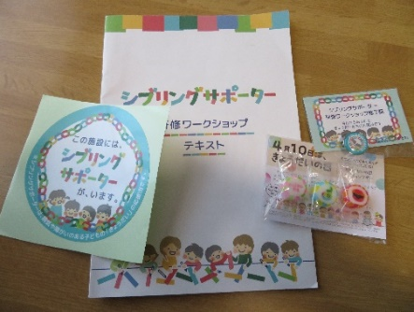
研修修了後には、名刺サイズの認定証とピンバッジ、「サポーターがいますステッカー」をお渡しています。認定証やピンバッジを身に着けていただいたり、ステッカーを目の届きやすい場所に貼っていただくことで、きょうだいが自分の応援団がいることを知ってくれたり、きょうだいのことで悩んでおられる保護者が、相談相手を見つける際の手助けになればいいなと思っています。
また、研修の修了者を対象にしたサポーターミーティングを年１回開催し、サポーター同士の情報交換やスキルアップを行いつつ、互いに励ましあうことができる場を設けています。

◇ きょうだいさんのための本

冊子は２種類あって、１冊は、保護者や周囲の大人の気持ちをきょうだいたちに伝えやすく、きょうだいたちが甘えるきっかけになるツールになればいいなと思い、作成したものです。もう１冊は、病気で亡くなった子どものきょうだいたちに向けた小冊子です。もっともサポートが届きづらいきょうだいたちに届けるものがほしいと考え、作成しました。

◇ リーダー会議の開催

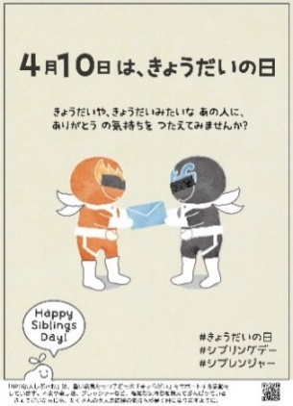
病気の子どもの兄弟姉妹だけではなく、障がいのある子どもや精神疾患のある患者さんの兄弟姉妹、病院内での活動など、様々な分野できょうだい支援は行われています。そこで、各分野で先行的な取組を行っている人たちで集まり、国内のきょうだい支援の現状を整理して、今後の課題を共有するためのリーダー会議を開催しました。今後も引き続き、ワーキンググループなどを作りながら、みんなで共通の課題に取り組んでいきたいと考えています。

◇４月１０日は「きょうだいの日」

ごきょうだいを亡くされたアメリカの方が、きょうだいを偲ぶ記念日として、
亡くなったきょうだいの誕生日を「きょうだいの日」として設定されました。
アメリカでは５０州中４９州で認められている記念日です。
昨年、200人以上の制定発起人さんとともに、日本記念日協会に認定しても
らい、日本でも４月１０日が「きょうだいの日」として制定されました。「きょ
うだいの日」が、病気や障がいのある子どもの兄弟姉妹に、たくさんの人の応
援の気持ちが届くやさしい記念日になればいいなと思います。

＜よかったこと＞ 何をしてもきょうだいのためのものが増える

きょうだい支援という分野は、やっと光があたるようになってきた分野なので、何をしてもきょうだいのためのものや場が増えることにつながります。例えば、病院で講演をさせていただくと、次の日からすぐに、お留守番頑張ってくれてありがとうというようなメッセージを、子どもが退院するときにきょうだいへ渡すことを始めてくださったり、子どもの手術の日程を決める際にきょうだいの予定を考慮してくださるようになったことがありました。また、病気はきょうだいのせいじゃないんだとイベントの中で伝えるのですが、家に帰って病気は自分のせいじゃないって言ってもらえてうれしかったとお母さんに伝えてくれる子がいたり、きょうだいたちにとって良い変化が起こったときは、活動していてよかったと感じます。

＜苦労したこと＞ 来ることが難しいきょうだいたちへの対応

イベントに来てくれるきょうだいたちは、保護者の方が気にかけておられ、イベントをみつけ、時間をつくって連れてきてくださる子どもです。しかし、たとえば保護者の方に時間的な余裕がなかったり、イベントに来ることが難しい過酷な状況にいるかもしれないきょうだいたちにサポートを届けられないというところが、もどかしいと日々思っています。
まずはきょうだいたちの人生も大事にされて当たり前という考え方が社会に広がり、家族の外側からのサポートも増えるといいなと思います。

＜これから＞ きょうだいにとってのよりよい環境整備

きょうだいのしんどさは子ども時代だけのものではなく、大人になっても様々に変化しながら続いていくというイメージを、子どもの支援者も持つことができるようにしていきたいと感じています。そのために、大人になったきょうだいに、支援者に向けて話をしてもらうようなパネルディスカッションの実施に向け、ガイドラインの作成をはじめています。
また、大人のきょうだいを対象にした調査で、「小学生の頃、兄弟姉妹に障がいがあることで困ったり悩んだりしたことは何か」という問いに対する回答の1位は、「社会の人の発言や行動への困惑」で、23%を占めていました。社会が、きょうだいにとって優しくなるように、引き続き4月10日の「きょうだいの日」を通して啓発活動に取り組んでいきます。

＜メッセージ＞ ちっちゃくスタート！仲間を作ってつながろう！
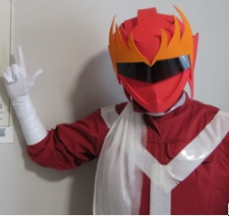
大きな社会課題があると、大きなことをやらなくちゃと思ってしまうのですが、
多くの子どもたちは、大きなことをしてほしいだけではなく、日々の小さな理解
や応援がうれしかったと話しています。また、どんな活動でも孤独を感じる瞬間
はあると思うので、仲間とつながっていてほしいと思います。
最初はちっちゃくスタートして、ちっちゃいことをたくさんしてください。
そして一人ではなく仲間がいることを知っておいていただけたらうれしいです。

